Unidad n°1: Entrenamiento físico personal, relacionado con la condición física.
Asignatura: Educación Física y salud.
Curso: 2° A/B

El Entrenamiento Físico: Son series planeadas de ejercicios que desarrollan habilidades específicas o músculos con la intención de conseguir el máximo potencial en un momento determinado.
El entrenamiento funcional: Es un tipo de entrenamiento que modifica los objetivos tradicionales del entrenamiento clásico, que estos solían ser de alto rendimiento deportivo para deportista de élite, por lo que el entrenamiento de fuerza que estos empleaban tenía como objetivo lograr las mejores condiciones corporales para la competición en las diferentes disciplinas. En cambio, el entrenamiento funcional lo que busca es conseguir una rutina de ejercicios que sea útil para cualquier persona, sea deportista o no, y que estos entrenamientos le ayuden a estar en forma para su día a día.
Características de entrenamiento funcional
- El entrenamiento funcional debe perseguir el objetivo de ser útil para cualquier usuario, que le ayude a ser más eficiente y saludable en los movimientos de su día a día.
- El entrenamiento funcional busca trabajar los músculos a través de la imitación de la cotidianidad, es decir, que los ejercicios que se desarrollen repitan parámetros similares a los de determinados movimientos cotidianos, como caminar, saltar, subir escaleras, levantar cargas, arrastrar, etc.
- Para que se pueda considerar un entrenamiento como funcional, este debe ser capaz de involucrar a todos los músculos del cuerpo y los ejercicios no deben trabajar los músculos de forma aislada.

ENTRENAMIENTO FUNCIONAL, IDEAS DE EJERCICIOS FUNCIONALES:
-Planchas
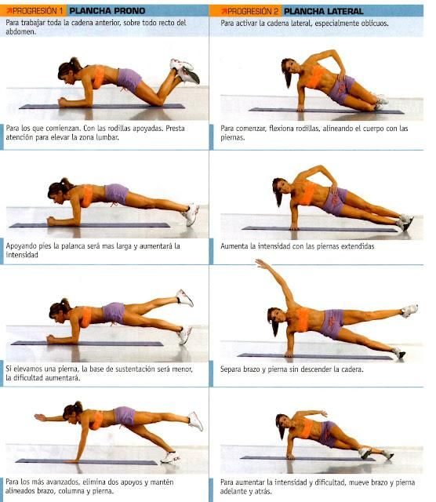

-Sentadillas con o sin carga
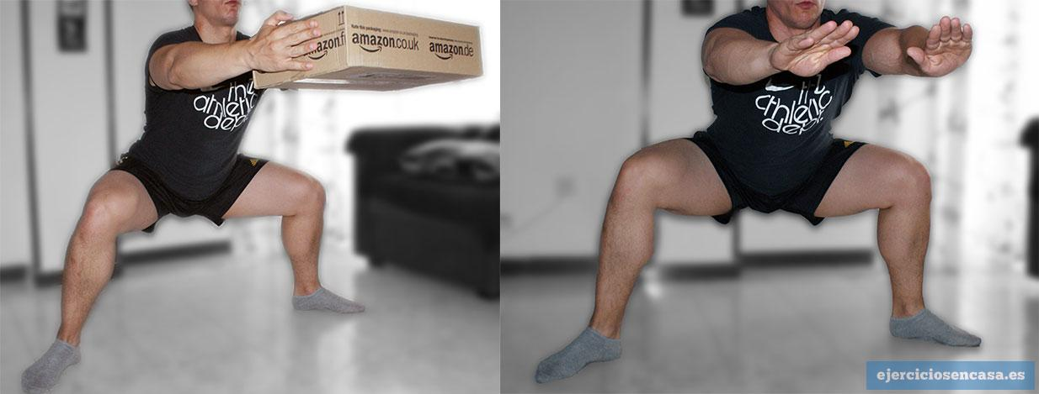
-Zancadas
Zancada frontal zancada lateral
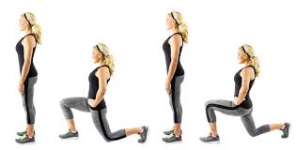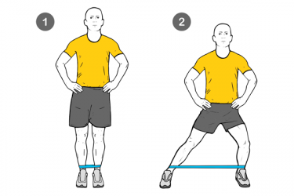
Zancada frontal con salto
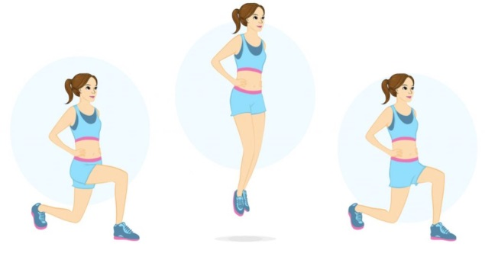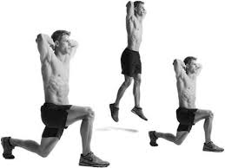
-Fondos de brazos y de tríceps
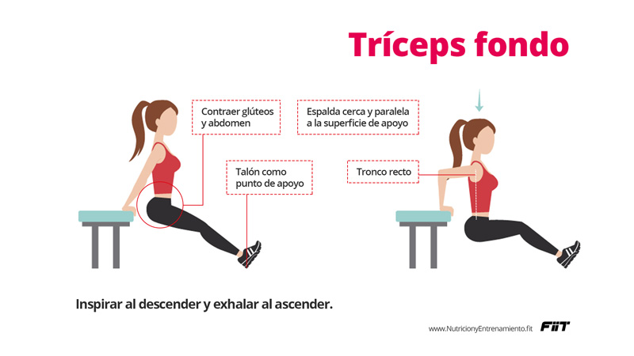
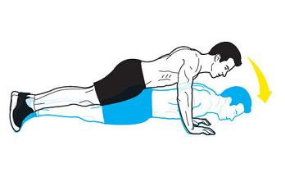
Link de apoyo: https://www.vitonica.com/entrenamiento/todo-que-tienes-que-saber-entrenamiento-funcional
Actividad
Crea una rutina de ejercicio, donde se trabaje brazos, abdomen y piernas. Registrar rutina en el cuaderno de la asignatura.
Exigencia: crear un rutina que implique trabajar al menos 3 veces por semana, un sesion ( ejercicio) de 4 series de 12 a 15 repeticiones (ejemplo 1 serie = el ejercicio que sea realizar + la catidad de repenciones (15 sentadillas) ).

